

Трећа седница Форума за климатске изгледе за југоисточну Европу
SEECOF-3, април-мај 2010.

На XV заседању Регионалне Асоцијације VI (RA VI) Светске метеоролошке организације (WMO) (Брисел, 2009) дата је снажна подршка развоју и унапређењу Форума о регионалним климатским изгледима у RA VI (Regional Climate Outlook Forum - RCOF). Овом подршком је обухваћен и Форум за климатске изгледе Југоисточне Европе (SEECOF) који је имао већ две успешне седнице, SEECOF-1 (Хрватска, јун 2008) и SEECOF-2 (Мађарска, новембар 2009) и чији континуитет одржавања је од великог значаја за процес унапређења и развоја Форума о регионалним климатским изгледима.

У складу са наведеном одлуком, одржана је Трећа седница Форума за климатске изгледе Југоисточне Европе, SEECOF-3, у периоду април – мај 2010. године. По први пут је седница SEECOF-а одржана као електронска седница уз заједничку координацију Виртуелног центра за климатске промене зе Југоисточну Европу (SEEVCCC), чији је домаћин Републички хидрометеоролошки завод Србије, Радне групе за климу и хидрологију Регионалне асоцијације VI Светске метеоролошке организације (RAVI WG/CH WMO) и Секретаријата WMO.

Представници националних метеоролошких служби југоисточне Европе и Кавкаског региона, тј. Албаније, Азербејџана, Босне и Херцеговине, Бугарске, Хрватске, Јерменије, Кипра, Грузије, Грчке, Мађарске, Израела, Молдавије, Црне Горе, Румуније, Словеније, Србије, БЈР Македоније и Турске учествовоале су у спровођењу SEECOF-3. Значајан допринос успешном спровођењу SEECOF-3 у погледу развоја релевантних документа и обезбеђењу научних смерница и препорука имали су експерти за климу Виртуелног центра за климатске промене зе Југоисточну Европу (SEEVCCC), Регионалних климатских центара WMO RA VI за дугорочну прогнозу (Meteo France-Француска и Roshydromet-Русија) и Регионалног климатског центра WMO RA VI за мониторинг климе (Deutscher Wetterdienst -Немачка).

Основни циљ одржавања SEECOF-3 је био доношење заједничке прогнозе за летњу сезону (јуни, јули, август) 2010. године.

Доношењу заједничке прогнозе претходили су следећи кораци:
- Корак 1: процена тачности прогнозе времена за зиму 2009/2010 донете на SEECOF-2;
- Корак 2: процена садашњег стања климе укључујући глобалне карактеристике климе великих размера и процене њених вероватних промена у току следећих месеци;
- Корак 3: доношење заједничке прогнозе за лето 2010.

Сва релевантна документација је постављена и ажурирана на сајту Регионалне канцеларије за Европу Светске метеоролошке организације (WMO ROE) и SEEVCCC веб сајту:

http://www.wmo.int/pages/prog/dra/eur/SEECOF-3.php
http://www.seevccc.rs/SEECOF-III/

Почетком јуна 2010. године SEECOF-3 је успешно окончан доношењем заједничке изјаве о сезонским изгледима за сезону лето 2010. за Југоисточну Европу и регион Кавказа:

ИЗГЛЕДИ ВРЕМЕНА ЗА ЛЕТЊУ СЕЗОНУ 2010. ЗА ЈУГОИСТОЧНУ ЕВРОПУ И РЕГИОН КАВКАЗА (SEE&C)
-ЗАЈЕДНИЧКА ИЗЈАВА-
ТЕМПЕРАТУРА
Изгледи времена су релевантни за релативно велике области пошто је неусаглашеност између модела већа на мањим размерама. Постоји известан степен усаглашености између прогноза глобалних модела приземне температуре ваздуха изнад већег дела југоисточне Европе у предстојећој летњој сезони. Међутим, констатован је мањи степен слагања између глобалних модела у прогнозама температуре изнад Кавказа и околног региона.
На основу ових сигнала и тумачења потенцијалних веза климатске варијабилности изнад југоисточне Европе са другим глобалним факторима, закључено је да постоји велика вероватноћа да преовлађујућа температура у току летње сезоне у току 2010. године изнад југоисточне Европе буде изнад нормале. За источни део басена Медитерана, Турске и Кавкаског региона, није откривен поуздан сигнал у прогнозама, али постоји мања вероватноћа да ће температура бити изнад нормале у овом региону.
ПАДАВИНЕ
Као у случају температуре, постоји известан степен усаглашености између глобалних прогностичких модела падавина изнад већег дела југоисточне Европе и Кавкаског региона у предстојећој летњој сезони.
Изнад већег дела региона очекује се да ће падавине током лета бити близу нормале. Међутим, на југу Балканског полуострва, у Турској и Кавкаском региону постоји већа вероватноћа да падавине током лета буду испод нормале. Постоји извесна вероватноћа да ће падавине у областима Србије, Бугарске и Румуније бити изнад нормале.
ЗАКЉУЧАК
Постоји велика вероватноћа да ће лето 2010. бити топлије од нормале у већем делу југоисточне Европе и Кавкаског региона.
Очекује се да ће падавине изнад већег дела региона бити близу нормале са извесном вероватноћом падавина испод нормале изнад Турске, југа Балканског полуострва и Кавказа.
2010 Summer Temperature Outlook * |  |  |  | 2010 Summer Precipitation Outlook *
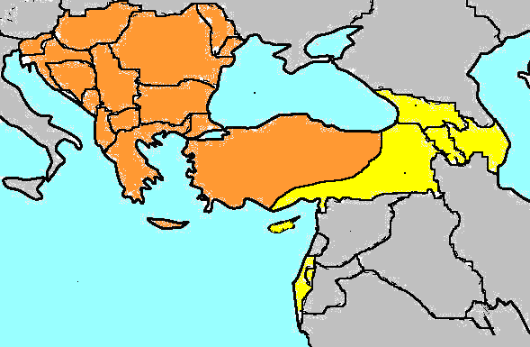 |  |  |  | 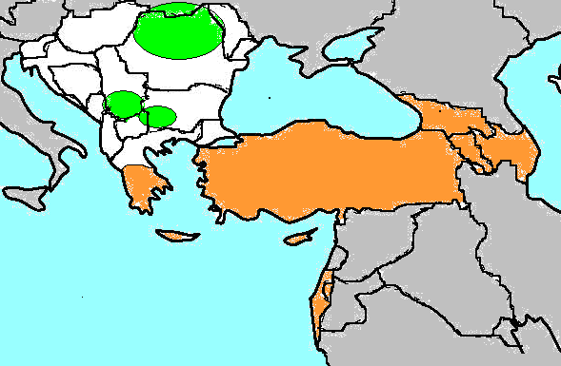
 | Изнад нормале |  |  | Изнад нормале
 | Нормална или изнад нормале |  |  | Нормална
 | Нормална |  |  | Испод нормале
* Графички приказ климатских изгледа у овом тексту је само информативан, и не имплицира било какво мишљење о званичном статусу било које земље, територије, града или области или њихових власти, нити се тиче мењања њихових граница или пограничних области.

